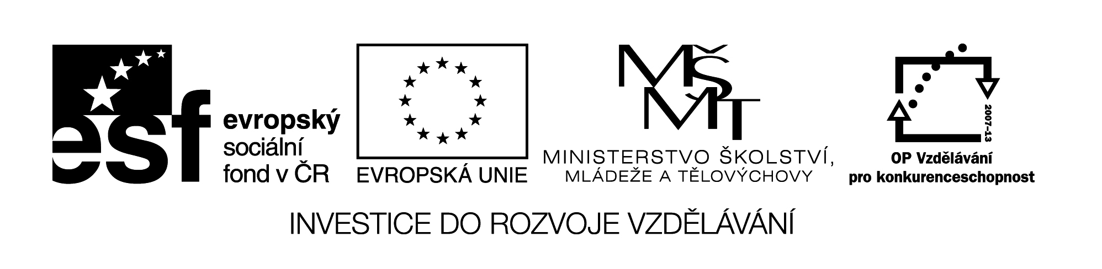
Obor přirozených čísel 0 – 100, počítání po desítkách

10 10 10 10 10 10 10 10 10 10

10 20 30 40 50 60 70 80 90 100

10 Šablony

Vyrob si 10 mincí – desetikorun, a 10 hvězdiček s jednotlivými desítkami - do hvězdiček si dopiš.
Řeš následující úkoly:

Kolik potřebuješ desetikorun k zaplacení :
60 Kč, 80 Kč, 90 Kč, 100 Kč, 20 Kč, 50 Kč?

Přiřaď k hvězdě s číslem 10, 30, 60 patřičné množství desítek.

Seřaď hvězdy od nejmenší po největší a naopak.

Dokážeš vymyslet sám podobný úkol pro spolužáky?
Název materiálu : VY_32_INOVACE_231
Anotace : Žáci si procvičují operace s přirozenými čísly v oboru 0-100. Společně na interaktivní tabuli vyvozujeme jednotlivé desítky, sami si poté vyrobí kartičky s desetikorunami a hvězdami, procvičují úlohy dle zadání
Autor : Mgr. Alena Nováková
Jazyk : český
Očekávaný výstup : žáci počítají předměty v daném souboru do 100
Speciální vzdělávací potřeby :
Klíčová slova : desítky
Druh učebního materiálu : prezentace, šablony, list s úkoly
Druh interaktivity : pozorování, výroba pomůcek, aktivní počítání
Cílová skupina : žáci II. třídy
Stupeň a typ vzdělávání : základní vzdělávání – I. stupeň – I. období
Typická věková skupina : 7-8 let
Celková velikost : 21 kB

